***МКОУ АСОШ№1***

***5 класслаб абхьибси дарс***

***И.И.Левитанла***

***сурат хIясибли сочинение***

***«Мургьила гIебшни»***

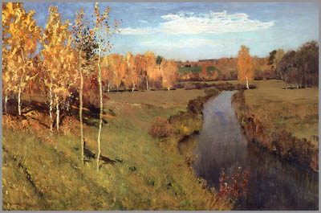

*ЦахIнабяхъибси : Рабаданова Р.Г.*

***Дарсла тема****: И.И. Левитанла сурат хIясибли сочинение*

*«Мургьила гIебшни»*

***Дарсла мурад*** *: сипатбарибси белкIла чебкад бурсидешлуми ункъдирни, текстла гьабгIергъидеш хIясибли сагати бурсидешлуми гьаладяхI ардукни,тIабигIятличи диги акIахъни, урусла художникунала суратуназир тIабигIятла жагадеш гьаргбирни.*

***Чебаъла гIягIниахъала****: суратунала ва планла презентация И.И. Левитанла « Мургьила гIебшни»сурат хIясибли , ИКТ.*

***Дарсла башри***

*1.МугIялимла ихтилат.*

*2.Художникличила багьуди.*

*3.Дарсла тема ва мурад гьаргбирни.*

*4.БучIанти суратличил тянишбирни.*

*5.Суратла бухIнабуцличила ихтилат.*

*6.ГIибратлибиубси план цахIнабирхъни.*

*7.План хIясибли бучIантани пикруми дурни.*

*8.Сочинение лукIни.*

*1. МугIялимла ихтилат*

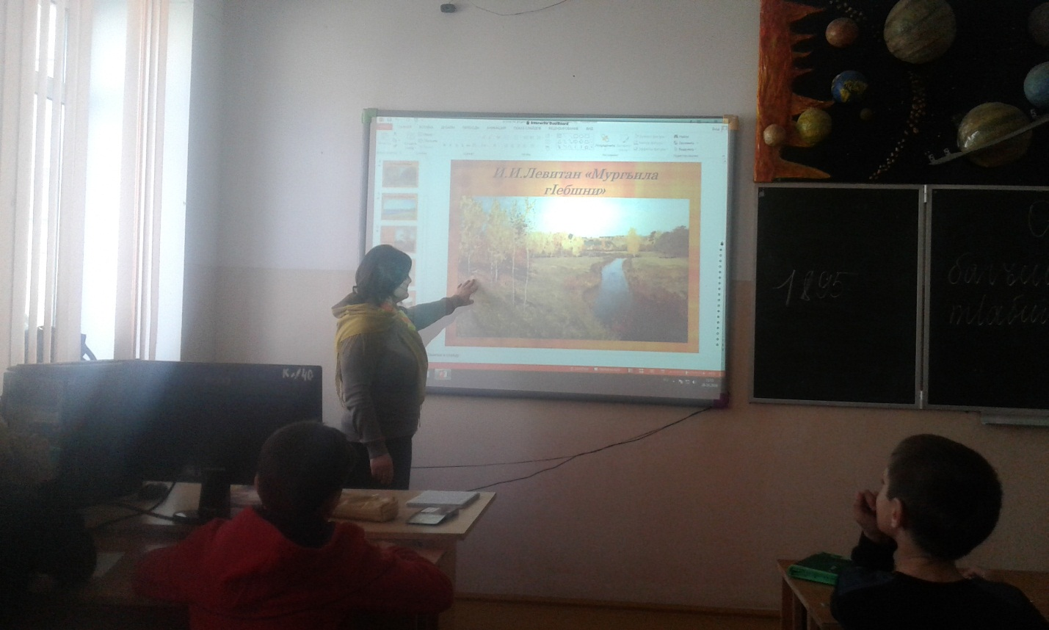

*-Чина хIердизахIелра нушани чебиулра секьяйда гIебшнили жагабирулил тIабигIят, дикьулра гIебшнила макьамти. ГIебшни –тамашала замана саби.*

*ТIабигIят чебаахъес вирар декIар-декIарли. Поэтунани чула уркIила хIялани чедиахъули сари назмуртачил, композитартани- макьамличил ,художникунани биалли ,тIабигIятличил ихтилат бирули саби чула краскабачил. Дагьес чебиркур илдала декIарти мез...*

*- Илбагьандан , нушаб ишбархIи чебиркур бурсидиэс, багьес, гъайличил бурес, се чебаахъилил художникли сунела суратлизир?*

*- ИмцIатигъунти художникунани халаси дигиличил чедиахъули сари чула мер-мусала тIабигIятла жагадеш...Илдала ургав сайри Исаак Ильич Левитанра.*

*2. Художникличила ихтилат.*

*И.И.Левитан жявли цIуръали калун. Илала разидешагарти дурхIядеш, илис гьандиркахъесра хIейгахъи. Ил Москвализив живописьла училищелизив учIухIели .илини гушдеш чедаиб. УчIуси мерлав дугира буркIи. Левитан уркIи кIантIиси , мялхIямси адам вири. ИтхIела заманализиб хIербирути адамти илис бикIули бири урусла тIабигIятла поэт сай или.*

*25 дусла духIнар илини делкIун азирцад суратуни,эскизуни.*

*Левитанли устадешличил лукIули вири суратуни, уркIила хIялани гьаргдирули ,ва сунела мер-мусала тIабигIят чебиахъули.*

*3. Дарсла тема ва бекI мягIна гьаргдирни.*

*- ИшбархIи нушани хIядурдеш бирехIе сочинение белкIес И.И.Левитанла « Мургьила гIебшни» бикIуси суратличила.*

*ГIебшни Левитанлис бегIлара дигуси манзил сабри.Илини ил манзилис багъишладарибти суратуни делкIун.Амма илдазирад бегIлара дигуси сабри « Мургьила гIебшни» .*

*4.БучIанти суратличил тянишбирни.*

*-Репродукция( суратуни кадяхъили дахъдиахъни) чебиахъни дурхIнази.*

*-ХIердидирая суратличи , хIял багьирая хIуша илар сарра или гьанбикахъес. авторла уркIила хIялани дагьес къайгъибарая.*

*5.Суратла бухIнабуцличила ихтилат.*

*- Сегъуна асар лябкьули пейзажлизибад- марайси яра разиси? Сегъуна уркIила хIялани алкIахъулив хIушазир?*

*-Селичила сабив сурат? Сен илис « Мургьила гIебшни» бихьибсив?.*

*-ДурхIни,хIушаб дигахъадарив худоржникли белкIунси икI мерличир дагьардиэс?*

*-Сен?*

*-Се чебиулрая гьалабси мерличиб?*

*-Сегъуна сарив икIди махъла галгаби?*

*-Чичи мешудуцес дирехIе кIелра галга?*

*6.ГIибратлибиубси план цахIнабирхъни.*

*ГIибратли биубси план*

*1.Художник ва илала лирический тIабигIятла сурат.*

*2. Урусла гIебшнила тIабигIятла мер –муса.*

*3. Дила уркIила хIялани,пикруми суратличила.*

1. *Художник ва илала лирический пейзаж.*

*Хъарихъла (кумекла) дугьби:*

* *пейзажист*
* *Лерил аримдуцни(царствует)*
* *Жявлила гIебшни*
* *Шалати ранганала сихIрула замана*
* *гIячихъси, гIебшнила бархIи*

1. *Урусла гIебшнила тIабигIятла мер-муса*

*(Суратла цаибил мерличиб…)*

*кумекла дугьби*

* *хIеркI - лехIси, бамкьурси, багьлали кабухъни.*
* *хIеркIла дубани - дусути, пашманти, дерубти кьар.*
* *махъла галгуби - мургьила палтар-кьяш.*
* *зак - шалали-хьанцIа, шаласи, чемъурси.*
* *гъагулти - кункти, цIуба*
* *вацIа - итабяхI, ранг-рангла палтурти.*
* *ургуба - дубагарти, хъула, махмурла кьалтин.*
* *гьава - бицIили саби, бяргIибси ва умуси.*

1. *Дила уркIила хIялани ва пикруми суратличила.*

*(Иш суратли жидирули сари…)*

*кумекла дугьби:*

* *Шалати ва мялхIямти уркIила хIялани*
* *пашманни саби*
* *Чердалта мургьила кIари*

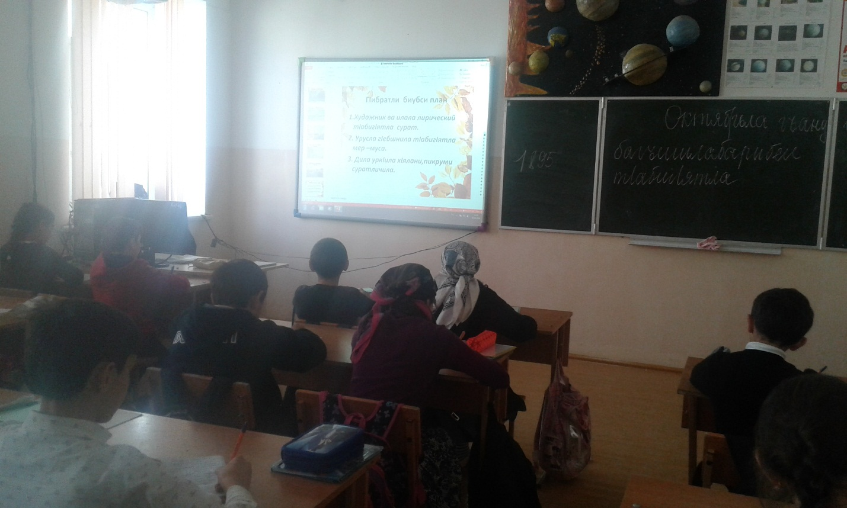

*7.План хIясибли бучIантани пикруми дурни*

1. *Предложенияби тIинтIдарая.*

*ДакIили сари гIебшни.*

*Кабухъи саби хIеркI.*

*ХьанцIбухъи саби зак.*

*Каркули сари кIари.*

*8.Сочинение лукIни.*

1. 